**บทที่ 2**

**ทฤษฎีและงานวิจัยที่เกี่ยวข้อง**

เนื้อหาในการพัฒนาเกมให้บรรลุวัตถุประสงค์ตามเป้าหมายนั้น ต้องศึกษาทฤษฎีต่างๆ ที่เกี่ยวข้อง โดยการพัฒนาเกมบนระบบปฏิบัติการแอนดรอยด์ประกอบด้วย

2.1 ความรู้เบื้องต้นเกี่ยวกับเกม

2.2 ความรู้เบื้องต้นเกี่ยวกับระบบปฏิบัติการแอนดรอยด์

2.3 ความรู้เบื้องต้นเกี่ยวกับซอฟแวร์ที่ใช้ในการพัฒนา

2.4 พัฒนาการของเด็กวัยเรียน

2.5 เทคนิค Parallax scrolling

2.6 งานวิจัยที่เกี่ยวข้อง

**2.1 ความรู้เบื้องต้นเกี่ยวกับเกม**

เกม (Game) คือ ลักษณะการเล่นหรือกิจกรรมของมนุษย์โดยมีวัตถุประสงค์อย่างใดอย่างหนึ่ง เช่น เพื่อความสนุกสนาน เพื่อใช้ฝึกทักษะ เสริมสร้างความสัมพันธ์และความสามัคคี เป็นต้น โดยก่อนการสร้างเกมควรกำหนดแนวทางว่าจะทำเกมออกมาในกลุ่มของเกมใด ซึ่งเป็นตัวกำหนดกลุ่มเป้าหมายของผู้เล่น เพื่อเป็นแนวในการกำหนดเทคโนโลยีและเกมเอนจิ้นที่จะนำมาใช้งาน ซึ่งเกมมีกฎกติกาข้อบังคับเป็นตัวควบคุมการดำเนินกิจกรรมที่จบลงด้วยการแพ้ชนะเสมอ รูปแบบของการเล่นเกมมีหลายลักษณะทั้งการจำลองสถานการณ์ต่าง ๆ การแสดงบทบาทสมมุติ การออกกำลังกาย เป็นต้น

2.1.1 ประเภทของเกมและชนิดของเกม มี 8 ประเภท ดังนี้

1.เกมเลียนแบบหรือการจำลอง (Simulation Games) เช่น SIMS ซึ่งเป็น เกมที่พยายามเลียนแบบเหตุการณ์จริง เพื่อพัฒนาทักษะของผู้เล่น เช่น การฝึกบินจำลอง การขับรถจำลอง ตัวอย่างเกมประเภทนี้ คือ Flight SIM

2.เกมแอคชั่นแบบ FPS(Action First Person Shooters Games) เป็นเกมยิงปืนที่ผู้เล่นเป็นตัวเอกไล่ยิงผู้ร้าย ไปจนถึงสัตว์ประหลาดต่างๆตามระดับการเล่น มีทั้งเล่นแบบคนเดียวและเล่นเป็นกลุ่ม ตัวอย่างเกมประเภทนี้ได้แก่ Doom,Half-Life,Quake III

3.เกมผจญภัย (Adventure Games) มีวัตถุประสงค์เพื่อทำภารกิจให้สำเร็จในดินแดนที่สร้างขึ้น ต้องแก้ไขปัญหาหรือหาสิ่งจำเป็นในระดับของเกมที่แตกต่างกันไป เช่น หากุญแจเพื่อไขเปิดห้องลับเพื่อไปหยิบอาวุธ เช่น Myst ,Zelda

4.เกม RPG (Role-Playing) เป็นเกมที่ผู้เล่นสามารถสร้างหรือเลือก character ของตัวละครให้ตรงกับความชอบของตัวเอง แล้วเล่นไปตามเนื้อเรื่องของเกม ตัวอย่างเกมประเภทนี้ ได้แก่ Racknaroc,Diablo II

5.เกมต่อสู้ (Fighting Game) เป็นเกมต่อสู้กันโดยมีตัวละครต่อสู้กันแบบตัวต่อตัว ด้วยเทคนิคการต่อสู้เฉพาะตัว ตัวอย่างเกมประเภทนี้ ได้แก่ Mortal Kombat,Boxing

6.เกมวางแผน (Strategy Games) เกมที่ใช้ความคิด นำกลยุทธ์มาใช้เพื่อเอาชนะ เกมมีเรื่องราวเป็นนิทาน หรือตำนาน มีตัวละครนำและการผูกเรื่องเข้ากับการต่อสู้และวางแผนในเกม ตัวอย่างเกมประเภทนี้ ได้แก่ checkers,Age of Mythology

7.เกมปริศนา (Puzzle Game) เกมแก้ปัญหาให้ลุล่วงตามจุดประสงค์หลักของเกม เช่น Tetrisหรือเกมตัวต่อ

8.เกมกีฬาและการแข่งขัน (Sport & Racing Games) วัตถุประสงค์ของเกมเพื่อการเป็นที่หนึ่งของการแข่งขัน เช่น แข่งรถ แข่งฟุตบอล

ประโยชน์ของเกม คือ เพื่อให้ผู้เล่นรู้สึกสนุกสนาน ผ่อนคลาย มีความสุข พัฒนาการทางด้านอารมณ์ จิตใจ ส่งเสริมให้เกิดไหวพริบในการแก้ไขปัญหาต่าง ๆ และช่วยส่งเสริมให้ผู้เล่นได้ออกกำลังกายในขณะที่เล่นเกม

ข้อเสียของเกม เมื่อเล่นติดต่อกันเป็นเวลานานๆ จะส่งผลต่อสุขภาพกายใจ เช่น แสบตา ปวดข้อมือ ไม่รับประทานอาหาร จนแสบกระเพาะ อดนอน ตื่นสาย ทำให้เพลีย ง่วงเวลาเรียนหรือเวลางาน เป็นต้น เสียสุขภาพสังคม ผลงานชีวิต เช่น ทำให้ผลการเรียนตกต่ำลง เสียการเสียงาน เสียความสัมพันธ์ต่อคนรอบข้าง และหากเกมที่เล่นมีเนื้อหารุนแรง หากผู้เล่นไม่รู้จักแยกแยะระหว่างโลกของความจริงกับโลกในเกมก็จะส่งผลทำให้เกิดความรุนแรง ความก้าวร้าว และเป็นต้นเหตุของคดีอาชญากรรมต่าง ๆ ตามมาได้

**2.2 ความรู้เบื้องต้นเกี่ยวกับระบบปฏิบัติการแอนดรอยด์**

ระบบปฏิบัติการแอนดรอยด์ (Android Operation System) เริ่มพัฒนาครั้งแรกโดยบริษัทแอนดรอยด์ ในปี พ.ศ. 2546 โดย นายแอนดี รูบิน (Andy Rubin) หัวหน้าทีมพัฒนา ต่อมาถูกซื้อโดยกูเกิล และนำแอนดรอยด์ไปพัฒนาต่อ ภายหลังถูกพัฒนาในนามของ Open Handset Alliance ทางกูเกิลได้เปิดให้นักพัฒนาสามารถแก้ไขโค้ดต่างๆ ด้วยภาษาจาวา และควบคุมอุปกรณ์ผ่านทางชุด Java libraries ที่กูเกิลพัฒนาขึ้น ปัจจุบันความสามารถถูกพัฒนาฟังก์ชันการทำงานได้หลากหลายไม่ว่าจะเป็น ระบบสั่งงานด้วยเสียง, ความสามารถการดูแผนที่, การใช้อินเตอร์เน็ต,การดูหนังฟังเพลง และการเล่นเกม ที่มีประสิทธิภาพการทำงานอยู่ในระดับที่ใกล้เคียงกับระบบปฏิบัติการไอโอเอส (IOS)

ข้อดีของระบบปฏิบัติการแอนดรอยด์ การเข้าถึงอุปกรณ์ที่ใช้งานระบบนี้มีราคาที่ถูกกว่าโทรศัพท์ที่ใช้ระบบปฏิบัติการอื่นทำให้สามารถเข้าถึงง่าย นักพัฒนาสามารถพัฒนา แก้ไขระบบปฏิบัติการแอนดรอยด์ให้อยู่ในรูปแบบของตัวเองได้อย่างอิสระ ทำให้เกิดแอพพลิเคชั่นต่าง ๆ ที่สามารถโหลดไปใช้งานได้ฟรีเป็นที่ยอดนิยม เช่น Facebook แอปพลิเคชั่นสังคมออนไลน์ Instagram แอปพลิเคชั่นถ่ายภาพ Google map แอปพลิเคชั่นดูแผนที่ และแอปพลิเคชั่นสำหรับคุยกันแบบเห็นหน้า Google Hangout เป็นต้น นอกจากแอปพลิเคชั่นที่สามารถโหลดไปใช้งานได้ฟรีแล้วยังมีเกมที่สามารถโหลดได้ฟรี เช่นกัน ยกตัวอย่างเช่น Line Cookie run เกมแนวผจญภัยที่ได้รับความนิยม Despicable Me เกมแนว ผจญภัยแบบหลบหลีกสิ่งกีดขวาง 2048 เกมแนวบวกเลขและคิดวิเคราะห์ และเกมอื่น ๆ อีกมากมายที่สามารถดาวโหลดได้ที่ <https://play.google.com>

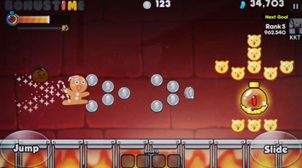

**ภาพที่ 2.2 ตัวอย่างเกม Line Cookie run**

**(ภาพจาก:** [**https://play.google.com/store/apps**](https://play.google.com/store/apps)**)**

**2.3 ความรู้เบื้องต้นเกี่ยวกับซอฟแวร์ที่ใช้ในการพัฒนา**

**2.3.1 โปรแกรม unity 5.3**

Unity คือเกมเอนจิ้น (Game Engine) สำหรับการสร้างเกมสองมิติและสามมิติซึ่งเป็น Game Engine ที่ได้รับความนิยมเป็นอย่างมากในทั่วโลก ครั้งแรกได้พัฒนาให้รองรับการทำงานบนระบบปฏิบัติการ Windows OS X และเว็บเท่านั้น ในปัจจุบันได้พัฒนาให้รองรับหลายแพลตฟอร์มมากขึ้นทั้ง IOS, Android, X-box 360 และ Nintendo Will

หลักการทำงาน ของ โปรแกรม Unity การสร้างเกมสองมิติก็จะใช้หลักการทางคณิตศาสตร์ และฟิสิกส์ โดยวัตถุต่าง ๆ ที่อยู่ในเกมจะเป็น Game Object ไม่ว่าจะเป็นองค์ประกอบเล็กเช่น ตัวละคร ต้นไม้ หรือฉากหลังต่าง ๆ ก็ถือว่าเป็น Game Object ซึ่ง Game Object จะทำงานร่วมกับ Component ถ้า Game Object ไหนไม่มี Component หรือสคริปต์คำสั่งก็จะขยับไม่ได้ ซึ่ง Component ที่จะเข้ามาเพิ่มคุณสมบัติและพฤติกรรมให้กับ Game Object ให้สามารถเคลื่อนที่ในแกน x และแกน y ได้ เปล่งเสียงได้ ทำให้วัตถุอยู่ภายใต้กฎแรงโน้มถ่วงของโลกได้ เป็นต้น ภายในโปรแกรม Unity แบ่งหน้าจอเกมเป็น Scene ซึ่งประกอบด้วย Game Object หลาย ๆ ตัว และในส่วนของ Asset ก็จะเก็บ Game Object และสตริปต่าง ๆ สำหรับกำหนดเงื่อนไขควบคุมส่วนต่าง ๆ ในเกม

จุดเด่นของ Unity คือเป็น Game Engine ที่ทำให้นักพัฒนาเกมที่พัฒนาหลายแพลตฟอร์มได้พัฒนาง่ายขึ้น สามารถสลับไปพัฒนาบนแพลตฟอร์มอื่นได้ ซึ่งจะมีเครื่องมือที่ช่วยอำนวยความสะดวก ผู้พัฒนาที่ไม่เก่งทางด้านการเขียนโปรแกรมก็สามารถที่จะพัฒนาเกมได้ และรูปแบบการเขียนสคริปต์ในโปรแกรม Unity ที่ไม่ยาก ซึ่งรองรับการเขียนโปรแกรมภาษา java script, C# และ Boo

2.3.1.1การสร้าง Project

1. เมื่อทำการเปิดโปรแกรมขึ้นมา โปรแกรมก็จะแสดงหน้าต่างดังภาพที่ 2.2

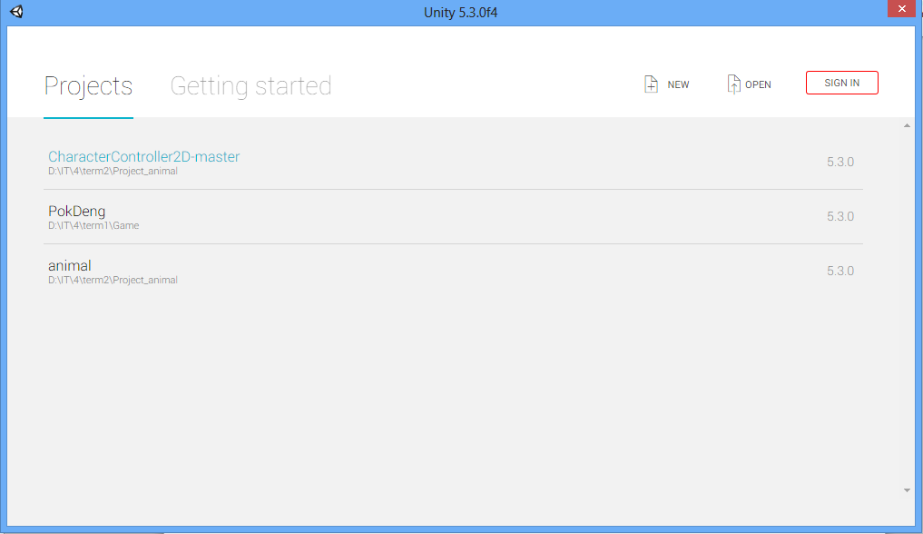

**ภาพที่ 2.2** หน้าต่างเมื่อเปิดโปรแกรมขึ้นมาครั้งแรก

1. ทำการคลิกที่ปุ่ม New Project แล้วทำการตั้งชื่อ Project Name ดังภาพที่ 2.3

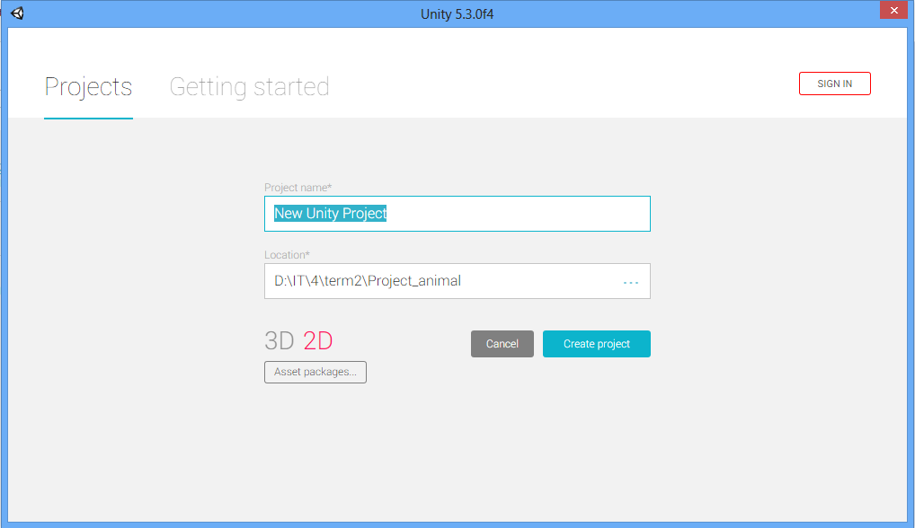

**ภาพที่ 2.3** การสร้าง Project

1. ก็จะเข้าสู่พื้นที่การใช้งานสำหรับพัฒนาเกม ดังภาพที่ 2.4

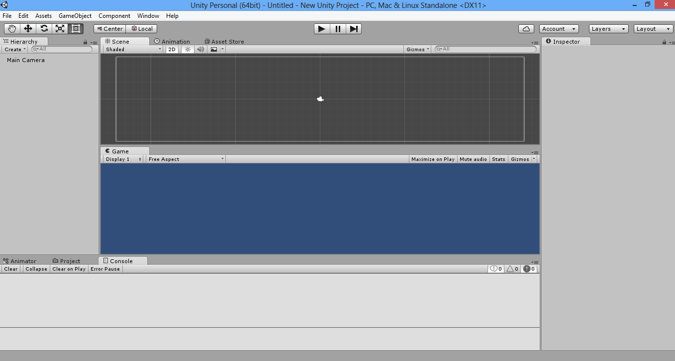

**ภาพที่ 2.4** หน้าจอพื้นที่การใช้งานโปรแกรม Unity

โดยจะประกอบไปด้วย Panel ดังนี้

1. Hierarchy Panel ใช้สำหรับจัดการ Object ต่างๆ
2. Scene Panel ใช้สำหรับจัดองค์ประกอบ Object ภายในหน้าจอเกม
3. Game Panel ใช้สำหรับแสดงผลที่ได้จากการจัดการองค์ประกอบของ Object
4. Inspector Panel ใช้สำหรับตั้งค่า Object ต่างๆ
5. Project Panel ใช้สำหรับจัดเก็บข้อมูลต่างๆ

1. สร้าง Folder สำหรับเก็บข้อมูลต่างๆ

* ทำการคลิกที่เมนู Create ที่ Project Panel แล้วเลือก Folder เพื่อทำสร้าง Folderการเก็บข้อมูลต่าง ๆ ดังภาพ

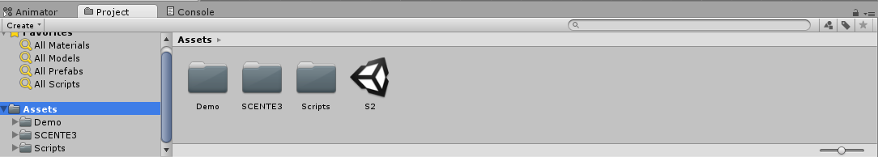

**ภาพที่ 2.5** การสร้างโฟลเดอร์สำหรับจัดเก็บข้อมูล

1. นำเข้าข้อมูลรูปภาพ Sprite ตัวละคร และองค์ประกอบต่างๆ

* เข้าไปที่ Folder Sprite ที่สร้างไว้ แล้วคลิกขวาเลือก Import new asset.. เพื่อทำการเลือกตัวละครและองค์ประกอบต่าง ๆ เข้ามาใช้ ดังภาพที่ 2.6

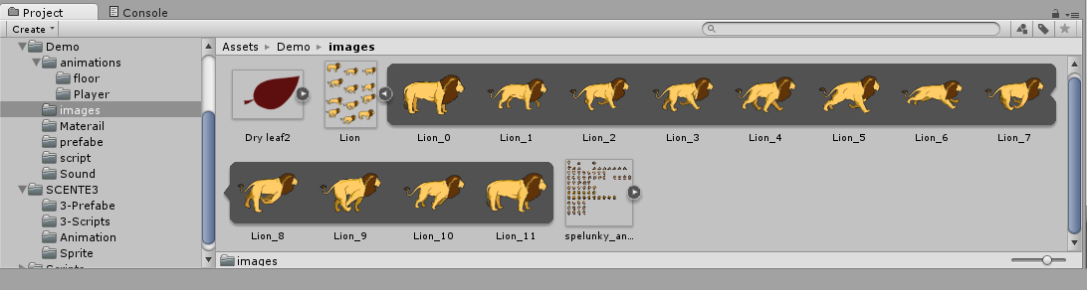

**ภาพที่ 2.6** การนำเข้าข้อมูลตัวละครต่าง ๆ

1. ตั้งค่ารูปภาพ ที่นำเข้ามา เพื่อที่จะทำ Animations

* เลือก texture Type เป็น Sprite (2D and UI) และ เลือก Sprite Mode เป็น Multiple แล้วกด Sprite Editor เพื่อตัดภาพ ตามต้องการ

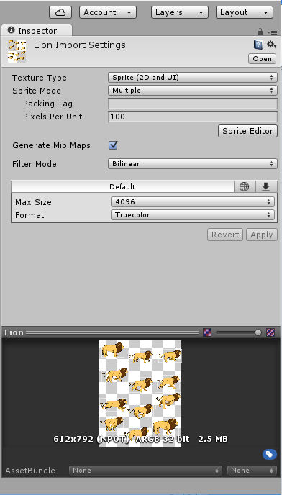

ภาพที่ 2.7 การตั้งค่ารูปภาพ เพื่อที่จะทำ Animations

**2.3.2 Adobe Photoshop CS6**

โปรแกรม Adobe Photoshop CS6 โปรแกรมแต่งรูปภาพที่นิยมใช้กันทั่วโลก เนื่องด้วยเครื่องมือที่หลากหลายในการสนับสนุนในการสร้างผลงาน เช่น ภาพกราฟิก ป้ายโฆษณา นิตยสาร สื่อสิ่งพิมพ์ หรือการออกแบบเว็บไซต์ต่างๆ ให้ออกมาอย่างสวยงาม และยังมีการปรับปรุงแก้ไขในส่วนที่ผิดพลาด เพิ่มประสิทธิภาพการใช้งานของโปรแกรมจนมาถึง Adobe Photoshop CS6 แล้วพร้อมด้วยเครื่องมือที่สะดวกและรวดเร็ว

โปรแกรม Adobe PhotoshopCS6 สามารถปรับความเข้มของ Interface หรือธีม หน้าต่างใช้งานได้ถึง 4 ระดับด้วยกัน ทำให้ดูน่าใช้มากขึ้น สำหรับเครื่องมือใช้งานมีการปรับแต่งเพิ่มขึ้นให้หลากหลาย เช่น เครื่องมือ Crop ที่ออกแบบมาใหม่ให้ใช้งานได้มากขึ้นกว่าเดิม ด้วย View mode ที่ได้เลือกใช้งานได้หลายรูปแบบ พร้อมทั้งรูปแบบเดิมก็มีให้เลือกกลับมาใช้แบบ Classic ได้ด้วยการจัดการกับตัว Layer ที่เป็นอีกหนึ่งความสามารถที่เพิ่มขึ้น คือ Layer Searching ที่จะช่วยให้การทำงานกับไฟล์ที่มี Layer เยอะๆนั้น ทำให้สามารถค้นหา Layer ได้อย่างรวดเร็วและง่าย โดย โปรแกรมแต่งรูป Adobe Photoshop CS6 จะมีช่องให้เลือกในการค้นหาหลายอย่าง เช่น ค้นหาแบบ Text, Pixel, Shape, Effect Color หรือ Smart Object เป็นต้น ความสามารถที่น่าสนใจอีกอย่างคือ Background Save ที่จะทำการบันทึกหรือเซฟไฟล์งานแบบอัตโนมัติเอาไว้เบื้องหลัง เผื่อเวลาเกิดเหตุสุดวิสัยเช่น ไฟดับ เครื่องคอมเกิดปัญหา หรืออื่นที่ทำให้โปรแกรม Adobe Photoshop CS6 ปิดลงไป แล้วยังไม่ได้บันทึกไฟล์งานไว้ ก็ยังสามารถกลับเข้ามากู้คืนไฟล์ที่โปรแกรมบันทึกเอาไว้เบื้องหลังได้จากการบันทึกอัตโนมัติครั้งล่าสุดได้เลยทันที และยังสามารถตั้งเวลาบันทึกอัตโนมัติได้ โดยที่เวลาบันทึกจะไม่มีผลกับการทำงาน

**2.3.3 Adobe Illustrator CS6**

โปรแกรม Adobe Illustrator CS6 เป็นโปรแกรมสำหรับวาดรูปในแบบเวกเตอร์ ซึ่ง CS6 ทาง ADOBE ได้มีการพัฒนาเครื่องมือสำหรับวาดรูปให้สามารถวาดรูปได้สะดวกขึ้น โปรแกรม Adobe Illustrator CS6 เหมาะสำหรับคนที่เคยวาดรูปกับ โปรแกรม Adobe Illustrator มาก่อนจะทำให้การทำงานในการวาดรูปรวดเร็วขึ้น Adobe Illustrator CS6 จะมีขนาดที่ใหญ่กว่า C5 เนื่องจากมี option หรือลูกเล่นของโปรแกรมเพิ่มขึ้นทำให้ขนาดไฟล์ใหญ่ขึ้น แต่หน้าตาการแสดงผลของโปรแกรม Adobe Illustrator CS6 ก็ไม่ต่างจากเดิมมากนักทาง ADOBE ยังคงรูปร่างหน้าตาของโปรแกรม เพื่อให้ผู้ใช้งานดูไม่แปลกตามากนัก โปรแกรม Adobe Illustrator CS6 เป็นโปรแกรมสำหรับสร้างภาพลายเส้นที่มีความคมชัดสูง งานภาพประกอบและงานกราฟิกแบบ 2 มิติต่างๆ เช่น การสร้างโลโก้สินค้า จนไปถึงการจัดเลย์เอาต์งานสิ่งพิมพ์ และมีเครื่องมือที่ช่วยเหลือในงานเว็บไซต์อีกด้วย ภาพกราฟิกสามารถแบ่งได้เป็น 2 แบบคือ

1) ภาพแบบพิกเซล (pixel) คือ ภาพที่เกิดจากจุดภาพในรูปภาพที่รวมกันเป็นภาพขึ้น โดยภาพหนึ่งๆ จะประกอบไปด้วยจุดภาพหรือพิกเซลมากมาย และเเต่ละภาพที่สร้างขึ้นจะมีความหนาเเน่นของจุดภาพ หรือบางครั้งแทนว่าความละเอียด (ความคมชัด)ที่เเตกต่างกันไป จึงใช้ในการบอกคุณสมบัติของภาพ จอภาพ หรือ อุปกรณ์แสดงผลภาพได้

2) ภาพกราฟิกเวกเตอร์ (vector graphics) คือ ภาพที่เกิดจากการกำหนดพิกัดและการคำนวณค่าบนระนาบสองมิติ รวมทั้งมุมและระยะทาง ตามทฤษฎีเวกเตอร์ในทางคณิตศาสตร์ ในการก่อให้เกิดเป็น เส้น หรือรูปภาพสามารถย่อขยายได้ โดยคุณภาพไม่เปลี่ยนแปลง

**2.3.4 Adobe Audition CS6**

Adobe Audition CS6 เป็นโปรแกรมที่มีความสามารถในการตัดต่อไฟล์เสียง โดยโปรแกรมนี้มีความสามารถแทบจะจัดการไฟล์ Audio ได้แทบทุกอย่างทั้ง บันทึนทึกเสียง, แก้ไข และการผสมเสียง เพื่อนำเสียงที่ผ่านกระบวนการไปใช้ตามเป้าหมายที่ต้องการ และสำหรับคนที่ชอบร้องเพลงและต้องการที่จะนำเพลงไปใช้ประกอบการอัดเสียงร้อง โดยสามารถที่จะนำ MP3 ที่ต้องการมาตัดเสียงนักร้องออกไปให้เหลือแต่เสียงดนตรี แต่ยังคงคุณภาพของเสียงดนตรีไว้เหมือนต้นฉบับ ซึ่งโปรแกรมนี้สามารถเปิดไฟล์ Audio หรือ Video ได้เกือบทุกนามสกุล การบันทึกเสียง Recording Audio Single Track

สิ่งแรกที่ต้องทำ คือ ตั้งค่า Default Input ใน Preference Audio Hardward ให้ตรงกับอุปกรณ์ที่ใช้ก่อน จากนั้นทำการบันทึกโดยใช้เมนู File - New - Audio File หน้าต่าง New Audio File แสดงขึ้นมาเพื่อให้ทำการตั้งชื่อ และรายละเอียดอื่นๆ หลักสำคัญจะต้องตั้งชื่อ แต่ส่วนอื่นปล่อยตามค่า Default ได้ เมื่อพร้อมที่จะบันทึกเสียง ให้กดปุ่มสีแดงก่อนเพื่อบันทึก และถ้าต้องการหยุดก็กดปุ่ม Stop หรือใช้คีย์ลัดโดยการกด Spacebar ถ้ากด Shift + Spacebar เป็นการเริ่ม หรือหยุดปุ่มบันทึก

1) การลบเสียงที่ยังไม่บันทึกเป็นไฟล์ ขณะที่ทำการบันทึกแล้วต้องการแก้ไข ซึ่งยังอยู่ในขั้นตอนการบันทึกเสียง ทำได้โดยใช้เมนู Edit - Select - Select All แล้วกดปุ่ม Delete

2) การเพิ่มเสียงบันทึกในไฟล์เดิม เมื่อต้องการบันทึกเสียงเพิ่มเติม ให้เลื่อน Playhead ไปยังตำแหน่งที่ต้องการ แล้วกดปุ่ม Record

การ Save Fileเสียงที่บันทึก

หลังจากที่ทำการบันทึกเสียง แต่ยังไม่มีการ Save File ชื่อไฟล์ที่สร้างเพื่อบันทึกจะมีเครื่องหมาย * ดอกจันทร์แสดงให้เห็น เพื่อเป็นการช่วยเตือนว่าไฟล์นี้ยังไม่ได้มีการ Save File และเมื่อพร้อมที่จะทำการ Save File ให้ใช้เมนู File - Save หรือ Save As

**2.4 พัฒนาการของเด็กวัยเรียน**

**2.4.1 เด็กอายุ 6 ปี**

เด็กวัยนี้สามารถมองเห็นความแตกต่างระหว่างสิ่งของได้ เช่น ความแตกต่างของลวดลายต่าง ๆ เข้าใจความหมายของหน้า-หลังและบน-ล่างของตัวเด็ก แต่ไม่เข้าใจระยะใกล้หรือไกลของสถานที่ เด็กวัยนี้ยังคิดถึงแต่เรื่องปัจจุบัน คิดถึงแต่เรื่องที่ตนเองพัวพันอยู่ด้วย มีสมาธิจดจ่อกับกิจกรรมค่อนข้างสั้น สนใจการกระทำกิจกรรมต่าง ๆ แต่จะไม่สนใจความสำเร็จของกิจกรรมนั้น ๆ เด็กจะกระตือรือร้นทำงานที่ตนเองสนใจ แต่เมื่อหมดความสนใจจะเลิกทำทันที โดยไม่สนใจว่างานนั้นจะสำเร็จหรือไม่

**2.4.2 เด็กอายุ 7-8 ปี**

เด็กวัยนี้จะมีความอยากรู้อยากเห็น สนใจซักถามมากขึ้น สามารถจำเหตุการณ์ที่ผ่านมาได้ มีความสนใจที่จะทำสิ่งใหม่ ๆ ที่ตนไม่เคยทำมาก่อน มีสมาธิจดจ่อกับกิจกรรมนานขึ้นและจะพยายามทำให้สำเร็จ รู้จักชอบหรือไม่ชอบสิ่งนั้นสิ่งนี้ สนใจการวาดภาพ ดูภาพยนตร์ โทรทัศน์ การ์ตูน ฟังวิทยุ และชอบนิทาน แต่ถ้ามีงานหลายอย่างให้เด็กทำ ควรจะแบ่งหรือกำหนดให้เป็นส่วน ๆ ไม่ควรให้พร้อมกันทีเดียว เพราะจะทำให้เด็กเบื่อได้ง่าย

**2.4.3 เด็กอายุ 9-10 ปี**

เด็กวัยนี้เป็นวัยที่สมองกำลังพัฒนาเต็มที่ การเรียน การหาเหตุผล ความคิดและการแก้ปัญหาดีขึ้น สามารถตัดสินใจด้วยตนเอง และมีการไตร่ตรองก่อนตัดสินใจ ชอบอ่านหนังสือที่กล่าวถึงข้อเท็จจริง สามารถแก้ปัญหาและรู้จักหาเหตุผลโดยอาศัยการสังเกต การสร้างมโนภาพเกี่ยวกับเวลา แม่นยำและกว้างขวางขึ้น ทำให้สามารถศึกษาประวัติศาสตร์สำคัญ วัน เดือนปี อย่างรวดเร็ว

**2.4.3 เด็กอายุ 11-12 ปี**

เด็กวัยนี้จะมีเพื่อนวัยเดียวกัน มีการเล่นเป็นกลุ่ม บางคนจะเริ่มแสดงความสนใจในเพศตรงข้าม สนใจกีฬาที่เล่นเป็นทีม กิจกรรมกลางแจ้ง สัตว์เลี้ยง งานอดิเรก หนังสือ การ์ตูน จะมีลักษณะเป็นคนที่เปลี่ยนแปลงได้ง่าย ๆ อาจกลายเป็นคนเจ้าอารมณ์ และชอบการวิพากษ์วิจารณ์ จะเห็นว่าความคิดเห็นของกลุ่มเพื่อนมีความสำคัญมากกว่าความคิดเห็นของผู้ใหญ่ และจะมีความกังวล เริ่มเอาใจใส่การเปลี่ยนแปลงของร่างกาย ต้องการให้ผู้อื่นเข้าใจและยอมรับในการเปลี่ยนแปลงของตนด้วย

จะสามารถเห็นได้ว่า ช่วงอายุของเด็กในวัยเรียน 6-12 ปี เป็นช่วงสำคัญของเด็กในการเรียนรู้ทักษะชีวิต และพัฒนาการต่างๆทางด้านสติปัญญา (higher cognitive functions) เป็นช่วงที่การทำงานของสมองมีการพัฒนาอย่างรวดเร็วและเต็มที่ ดังนั้นธรรมชาติและพฤติกรรมการเรียนรู้ของเด็กในช่วงวัยเรียนจึงมีการเปลี่ยนแปลงและแสดงให้เห็นถึงการเจริญเติบโตที่ค่อนข้างเด่นชัดในแต่ละขวบ

**2.5 เทคนิค Parallax scrolling**

เป็นเทคนิคทางด้านคอมพิวเตอร์กราฟฟิกส์และการออกแบบ ซึ่งจะเป็นเทคนิคในการเพิ่มความลึกให้กับฉากหลังแบบ 2 มิติ โดยการให้แต่ละส่วนของฉากหลังเคลื่อนที่ด้วยความเร็วที่ไม่เท่ากัน นิยมใช้กับเกม 2 มิติ และการสร้างเว็บไซต์

**2.6 งานวิจัยที่เกี่ยวข้อง**

**บุษกร โยธานัก (2558) [3] ได้พัฒนาแหล่งจัดการองค์ความรู้ออนไลน์ เรื่อง พัฒนาการของเด็กวัยเรียน 6 – 12 ปี โดยสถาบันแห่งชาติเพื่อการพัฒนาเด็กและครอบครัวมหาวิทยาลัยมหิดล เป็นการสร้างเว็บที่รวบรวมความรู้ เพื่อเพิ่มช่องทางในการหาความรู้ได้ง่ายขึ้นเพราะเป็นแหล่งรวบรวมที่เป็นระบบระเบียบ เป็นหมวดหมู่ ซึ่งง่ายและสะดวกในการค้นหา ใช้ศึกษาพัฒนาการของเด็กเพื่อจะเอาไปวาดตัวละครภายในเกม**

**ณัฐพล ปัตลา จันทรา พรมสิงห์ (2557) [4] ได้พัฒนาเกมเจ้าแห่งไหวพริบบนระบบปฏิบัติการแอนดรอยด์ มีวัตถุประสงค์เพื่อพัฒนาเกมเจ้าแห่งไหวพริบบนระบบปฏิบัติการแอนดรอยด์ เพื่อพัฒนาสมองซีกซ้าย (ด้านเหตุผล) สมองซีกขวา (ด้านจินตนาการ) สำหรับเด็กปฐมวัยในช่วงอายุ 3-4 ปี ผลการประเมินความพึงพอใจจากครูผู้สอนเด็ก จำนวน 7 คน จากศูนย์พัฒนาเด็กเล็ก วิทยาลัยแพทยศาสตร์ และการสาธารณสุข มหาลัยอุบลราชธานี ค่าเฉลี่ยรวมของความพึงพอใจมีค่าเท่ากับ 4.91 และค่าเบี่ยงเบนมาตรฐานเท่ากับ 0.16 ความพึงพอใจอยู่ในระดับดีมาก**

**อาริสา มุจรินทร์ (2556) [5] ได้ทำการพัฒนาเกมการเรียนรู้และพัฒนาทักษะสมองสำหรับเด็กเพื่อกระตุ้นการเรียนรู้ของเด็ก ให้เด็กได้ใช้ความคิดและจินตนาการอย่างอิสระ และให้เด็กเกิดกระบวนการคิดได้ด้วยตัวเองมากขึ้น เกิดความคิดรวบยอด มีความสนใจในสิ่งที่ตนอยากเล่น เล่นด้วยความสุขและความพึงพอใจ ซึ่งเกมมีเนื้อหาสอดคล้องกับ 4 ทักษะสำคัญ ได้แก่ ทักษะการคิดวิเคราะห์ ทักษะความคิดสร้างสรรค์ ทักษะเชิงมิติสัมพันธ์ ทักษะความรู้รอบตัว โดยผลการสรุปสามารถเพิ่มประสิทธิภาพในการเรียนการสอนมากขึ้น**

**นางพรพรรณ ไวทยางกูรและสถาบันส่งเสริมการสอนวิทยาศาสตร์และเทคโนโลยี (2554) [6]**

**เป็นหนังสือเรียนวิทยาศาสตร์ ชั้นประถมศึกษาปีที่ 1 ได้ศึกษาเรื่อง การจัดกลุ่มสัตว์ การจำแนกประเภทของสัตว์ ในหนังสือเล่มนี้ เพื่อนำความรู้ที่ได้จากการศึกษามาประยุกต์ใช้ในการวาดตัวละครสัตว์ป่าที่เด็กคุ้นเคยและเพิ่มการเรียนรู้ให้กับเด็ก**

**นางพรพรรณ ไวทยางกูรและสถาบันส่งเสริมการสอนวิทยาศาสตร์และเทคโนโลยี (2553) [7] หนังสือเรียนวิทยาศาสตร์ ชั้นประถมศึกษาปีที่ 2 ได้ศึกษาเรื่องชีวิตกับระบบนิเวศสิ่งแวดล้อม สิ่งมีชีวิตรอบตัวเรา เพื่อที่จะนำความรู้จากหนังสือเล่นนี้ไปประยุกต์ใช้ในฉากของเกมว่าสัตว์ป่าเหล่านั้นมีลักษณะความเป็นอยู่อย่างไร เพื่อให้ผู้เล่นได้เรียนรู้ไปพร้อมกับการเล่นเกม**

**นางพรพรรณ ไวทยางกูรและสถาบันส่งเสริมการสอนวิทยาศาสตร์และเทคโนโลยี (2553) [8] หนังสือเรียนวิทยาศาสตร์ ชั้นประถมศึกษาปีที่ 3 เรื่อง ชีวิตสัมพันธ์ ความสัมพันธ์ระหว่างสิ่งมีชีวิตกับสิ่งแวดล้อม เพื่อประยุกต์เข้ากับฉากกับตัวละครภายในเกม**

**จากการศึกษาทฤษฎีและงานวิจัยที่เกี่ยวข้อง ผู้จัดทำจึง ได้มีแนวคิดที่จะพัฒนาเกมที่มีการสอดแทรกความรู้เกี่ยวกับสัตว์ป่า โดยเป็นลักษณะของเกมบนระบบปฏิบัติการแอนดรอยด์ ที่จะให้ผู้เล่นได้เรียนรู้ประเภทของสัตว์ป่า ลักษณะการกินอาหารของสัตว์ป่าในระหว่างที่เล่นเกมโดยการเก็บไอเท็มที่เป็นอาหารของสัตว์ประเภทนั้นๆ เพื่อให้เกิดความรู้ความเข้าใจถึงการกินอาหารของสัตว์ชนิดนั้นๆ และนำประโยชน์ที่ได้จากการเล่นเกมไปประยุกต์ใช้ในชีวิตประจำวัน**